Módulo Sistemas Informáticos

Unidad 1. Componentes físicos y métodos de interconexión en Sistemas informáticos

Actividad 1.1. Hardware de un sistema informático

# Ejercicio 1

**Busca en Internet un modelo de placa base para cada tipo de formato (factor de forma): ATX, Mini-ATX, BTX, etc.… que se ve en los apuntes indicando los siguientes datos:**

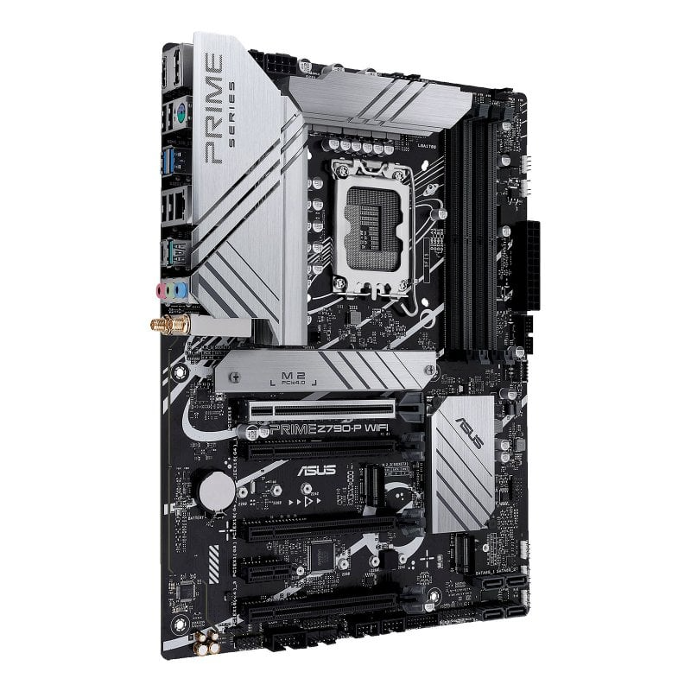  
Características de la placa base:  
  
**Zócalo intel LGA 1700** – Compatible con los procesadores Intel de 12º y 13º generación  
  
**Conectividad de última generación**: wifi 6, pci-e 5.0, memoria ram DDR5, ethernet Realtek 2,5GHz, USB 3.2 Tipo C y USB 4 Tipo Thunderbolt ,3 pcie 4.0 M.2  
  
**Tecnología de memoria exclusiva:** ASUS Enhanced Memory Profile II y   
ASUS OptiMem II

**Refrigeración completa**: disipadores térmicos del VRM de gran tamaño, disipador térmico de M.2 flexible, disipador térmico pasivo PCH, cabezales de ventiladores híbridos y Fan Xpert 4 con AI Cooling II.

Formato: ATX  
  
Nombre de la placa base: Asus prime Z 790-P wifi  
  
Dirección web donde aparezcan las características de esa placa  
  
<https://www.asus.com/es/motherboards-components/motherboards/prime/prime-z790-p-wifi/>  
<https://www.pccomponentes.com/asus-prime-z790-p-wifi>

# Ejercicio 2

**Compara los conectores externos de las dos placas de las siguientes figuras, ¿cuál te parece más moderna? ¿por qué?**

**Justifica tus respuestas buscando más información en Internet sobre los conectores que tiene cada una de ellas.**

La placa base más moderna es la placa base 2 porque tiene la capacidad de tener más conectores externos que la placa base 1 con mayor velocidad en el caso de los usb y el puerto ethernet y mayor resolución como puede ser el hdmi y mayor calidad de sonido

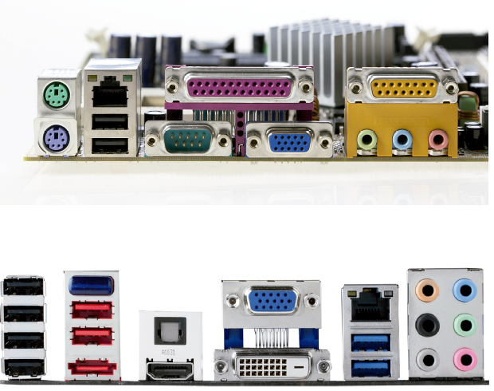  
  
  
  
  
  
  
  
  
  
  
  
  
  
  
  
  
  
  
  
  
Indica en la tabla a continuación qué conectores tiene cada una de ella y cuál sería más actual, justifícalo.

Placa 1

Placa 2

|  |  |
| --- | --- |
| **Placa 1** | **Placa 2** |
| Conector de video VGA  Conector de micrófono (rosa) Conector de altavoces (verde) Conector de entrada de línea (azul) Conector Ethernet Conector analógico ps/2 ratón (verde) Conector analógico ps/2 teclado (morado) Puerto paralelo rosa (Impresora) Puerto serie (RS232) (verde) Puerto USB x2 2.0 | conector de video HDMI Conector de video VGA  Conector de video DVI Conector de micrófono (rosa) Conector de altavoces (verde) Conector de entrada de línea (azul) conector de audio digital (naranja) Conector de sonido envolvente 5.1 o 7.1 (negro) Conector de sonido lateral (gris) Conector óptico Conector USB x4 2.0 Conector USB x2 3.0 Conector USB rojo  Conector eSATA x1  Conector Ethernet |

# Ejercicio 3

**Realizar una tabla que tenga tantas filas como conectores haya señalados en los siguientes gráficos que corresponden a partes de placas base de ordenador: (*los elementos deben aparecer en la tabla según el orden de numeración*).**

Cada fila de la tabla debe tener cuatro columnas de forma que:

* En la primera aparezca el nº de conector en la placa base.
* En la segunda aparezca un recorte de la imagen del conector y el nombre del mismo.
* En la tercera el tipo de dispositivo o elemento que se conecta en el mismo. Y si es necesario un cable que los una debe aparecer el nombre, y un gráfico del cable en el que se vean sus conectores.
* En la cuarta, hay que indicar, de forma breve y concisa, la utilidad del conector.

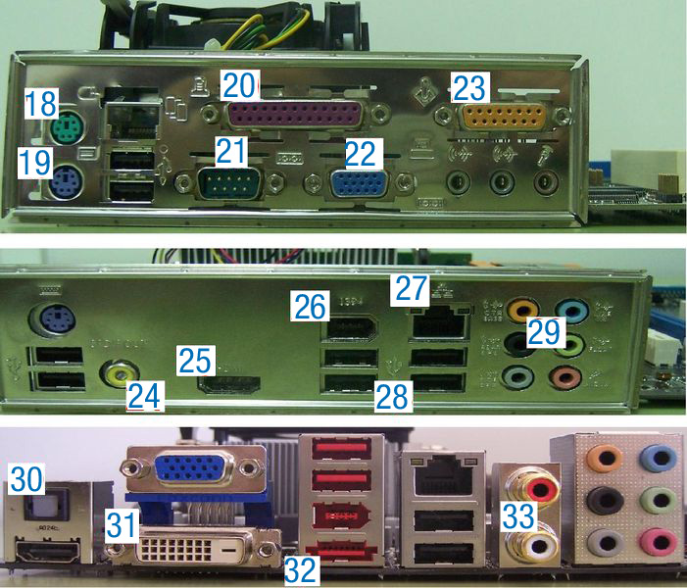

|  |  |  |  |
| --- | --- | --- | --- |
| **N.º** | **Conector de la placa base** | **Elemento para conectar** | **Función del componente** |
| 18 |  | Ratón | Conectar por cable el ratón al ordenador Cable ps/2(macho) |
| 19 |  | Teclado | Conectar por cable el teclado al ordenador  Cable ps/2(macho) |
| 20 |  | Impresora | Conectar por cable la impresora con el ordenador |
| 21 |  | Otros ordenadores | Conectar por cable COM otros ordenadores  Cable macho y hembra COM |
| 22 |  | Monitor | Conecta el ordenador con el monitor  Cable VGA |
| 23 |  | Mando Joystick | Conectar un mando al ordenador  Cable Joystick |
| 24 |  | Altavoz | Conectar un altavoz al ordenador  Cable spdif (coaxial o óptica) |
| 25 |  | Monitor | Conectar al ordenador a un monitor |
| 26 |  | Cámara de vídeo | Conecta al ordenador una cámara de video |
| 27 |  | Conexión al router | Conecta al ordenador al router para establecer conexión a internet |
| 28 |  | Periféricos | Sirve para conectar periféricos o discos duros externos eSata |
| 29 |  | Auriculares y micrófonos | Sirve para conectar cualquier dispositivo de audio |
| 30 |  | Altavoces | Sirve para conectar dispositivos de audio modernos por vía óptica |
| 31 |  | Monitor | Permite conectar un monitor de buena resolución al ordenador |
| 32 |  | Discos externos | Permite conectar discos duros externos al ordenador |
| 33 |  | Altavoces Izq y dcha | Permite la conexión de audio en paralelo de izquierda y derecha |

# Ejercicio 4

He adquirido una placa base **Gigabyte** (<http://es.gigabyte.com>) modelo **B460 HD3** ¿Podrías decirme qué tipo de procesador debo comprar? ¿Qué socket tiene?

Para responder a estas preguntas descarga el manual de la placa de la web del fabricante y localiza en él la información que se pide.

|  |
| --- |
| Placa Gigabyte B460 HD3 |
| Puedes comprarte únicamente un Intel de la 10º generación  El socket de esta placa es un LGA 1200 |

# Ejercicio 5

Busca información acerca de la placa base modelo **ASUS WS X299 SAGE.** Contesta:

* ¿Cuántas ranuras de expansión tiene y de qué tipo son?
* ¿Cuántas ranuras de memoria RAM tiene y de qué tipo son? (se repite)
* ¿Qué cantidad de memoria soporta?

|  |
| --- |
| Placa Asus WS X299 SAGE |
| Tiene 8 ranuras de expansión, son de ddr4 hasta un máximo de 256 GB de ram |

# Ejercicio 6

En esta actividad vamos a utilizar la web del fabricante de placas base ASUS (<http://www.asus.com/es>).

Accede a la web del fabricante e indica las siguientes informaciones:

Busca la placa base modelo **PRIME Z690-P WIFI D4** e indica:

|  |  |
| --- | --- |
| Placa base Asus PRIME Z690-P WIFI D4 | |
| *Número de puertos SATA* | 4 |
| *¿Dispone de algún puerto eSATA?* | No |
| *Número de puertos USB y tipo* | 6, Tipo C, Tipo A 3.0, Tipo A 2.0 |
| *¿Posee algún conector IDE?* | No |
| *¿Qué tipos de conectores para dispositivos de almacenamiento tiene?* | Tiene 2 usb 3.2 gen 1 ,2 usb 3.2 gen 2, 1 usb C, 2 usb 2.0 |

# Ejercicio 7

Observa la imagen siguiente de la placa base modelo **ASUS M4A88T** y responde las preguntas a continuación:

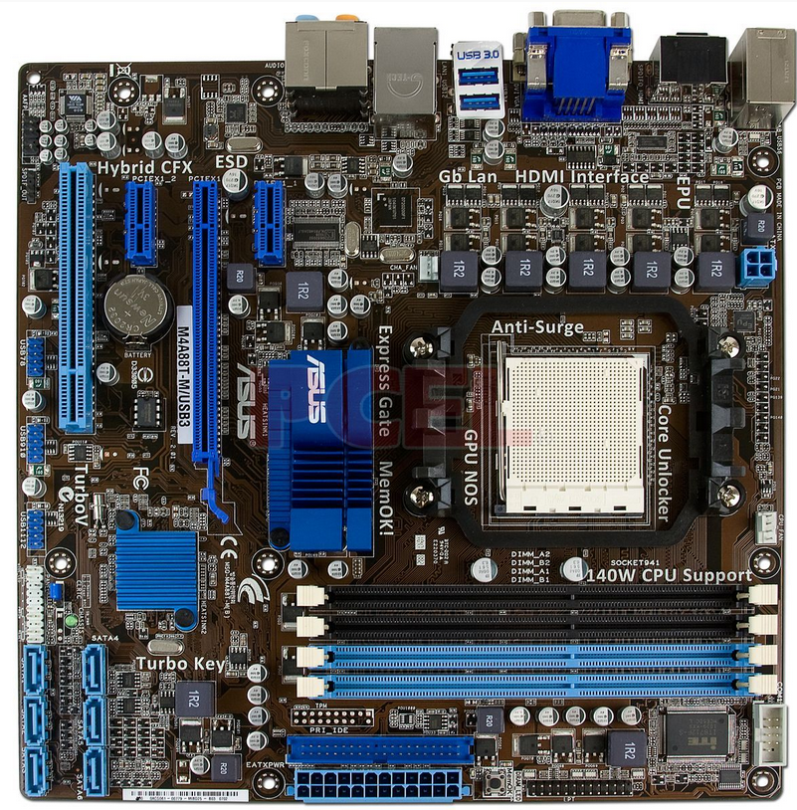

**2**

**1**

1. ¿Qué factor de forma tiene la placa teniendo en cuenta que sus medidas son 24x24cms?  
     
   Micro ATX
2. ¿Qué tipo de socket (zócalo para procesador) lleva instalado?  
   AMD AM3
3. ¿Cuántas ranuras o slots para memoria incorporan? Si estas ranuras son de 240 pines, ¿Qué tipos de módulos se podrán conectar a ellas?  
   4 Ranuras, DDR3
4. ¿Cuántos conectores SATA tiene la placa?  
   6 conectores
5. Identifica los componentes señalados con los números 1 y 2  
   Ranuras de memoria ram y conectores internos SATA 3
6. ¿Cuántas ranuras de expansión incorpora? ¿De qué tipo son?  
   4 ranuras de expansión, 1 de 16 pines, 2 de 1 pines y 1 de 8 pines
7. ¿Dispone de algún conector IDE?

Si

# Ejercicio 8

Realizar una tabla que tenga tantas filas como conectores haya señalados en el siguiente gráfico que corresponde a partes de placas base de ordenador: (*los elementos deben aparecer en la tabla según el orden de numeración*).

Cada fila de la tabla debe tener cuatro columnas de forma que:

* 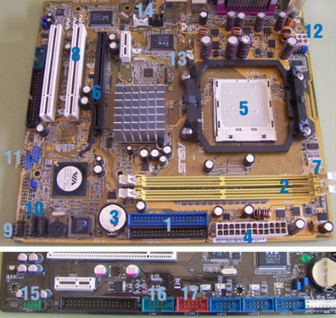En la primera aparezca la imagen y el nombre del conector situado en la placa base.
* En la segunda aparezca la imagen y el nombre de un elemento que se le pueda conectar.
* En la tercera, si el elemento se inserta directamente en el conector, esta casilla debe quedar vacía. Pero si es necesario un cable que los una debe aparecer el nombre, y la imagen del cable en el que se vean sus conectores.
* En la cuarta, hay que indicar, de forma breve y concisa, la utilidad del conector.

|  |  |  |  |  |
| --- | --- | --- | --- | --- |
| Nº | Conector de la placa base | Elemento para conectar | Cable de conexión | Función del componente |
| 1 | Conector IDE | Grabadora DVD | Cable IDE | Conectar discos duros o grabadoras DVD a la placa base |
| 2 | ranura ram | Memoria ram |  | Encargada de alojar la memoria ram del ordenador |
| 3 | Pila CR2032 | Pila CR2032 |  | Sirve para hacer persistir los datos de la configuración de la bios |
| 4 | Conertor ATX 24 | Fuente de alimentación | Cable ATX 24 pines | Permite alimentar la placa base desde la fuente de alimentación |
| 5 | Socket CPU |  |  | Permite conectar la CPU a la placa base |
| 6 | Ranura PCI Express | Tarjeta graficas |  | Se encarga de conectar la tarjeta grafica o tarjetas de expansión a la placa base |
| 7 | Conector ventiladores | Ventiladores | Cable de 3 pines | Permite conectar ventiladores al ordenador |
| 8 | Ranura pci |  |  | Permite conectar tarjetas de expansión |
| 9 | Conector del panel frontal |  | Cable arranque y audio y led | Permite conectar desde la placa base los botones de arranque y reinicio y audio del panel frontal de la caja del ordenador |
| 10 | Conector SATA | Disco Duro C:\Users\Ulises III\Desktop\Estudios Académicos\Grado Superior Distancia 2\05 Sistemas Informáticos\Tarea01\disco duro.png | Cable SATA | Permite la conexión de discos duros |
| 11 | Conector usb interno | Tarjeta usb | Cable usb | Permite obtener más puertos usb |
| 12 | Conector CPU C:\Users\Ulises III\Desktop\Estudios Académicos\Grado Superior Distancia 2\05 Sistemas Informáticos\Tarea01\conector_alimentacion_cpu.png | Fuente de alimentación  C:\Users\Ulises III\Desktop\Estudios Académicos\Grado Superior Distancia 2\05 Sistemas Informáticos\Tarea01\fuente de alimentación.png | C:\Users\Ulises III\Desktop\Estudios Académicos\Grado Superior Distancia 2\05 Sistemas Informáticos\Tarea01\cable cpu.pngCable CPU | Alimenta la CPU desde la fuente de alimentación |
| 13 | Conector CPU Fan | Disipador cpu  C:\Users\Ulises III\Desktop\Estudios Académicos\Grado Superior Distancia 2\05 Sistemas Informáticos\Tarea01\disipador cpu fan.png | Cable cpu fan |  |
| 14 |  |  |  |  |
| 15 | Conector audio frontal | Auriculares | Cables audio frontal |  |
| 16 | Conector Comm Interno |  | Cable interno Comm |  |
| 17 | Conector IEEE 1394 Interno | Tarjeta IEEE adicional | Cable IEEE 1394 |  |

**Ejercicio 9**

Busca en internet las características técnicas del siguiente módulo de memoria y explícalas.

Adjunta una imagen del módulo.

|  |
| --- |
| MEMORIA Kingston KVR29N21S6/8  Características: |
| * **Características**   + Latencia CAS: 21   + Memoria interna: 8 GB   + Diseño de memoria (módulos x tamaño): 1 x 8 GB   + Tipo de memoria interna: DDR4   + Velocidad de memoria del reloj: 2933 MHz   + Componente para: PC/servidor   + Forma de factor de memoria: 288-pin DIMM   + Tipo de memoria con búfer: Unregistered (unbuffered)   + ECC: No   + Clasificación de memoria: 1   + Voltaje de memoria: 1.2 V   + Perfil SPD: Si   + Estándar JEDEC: Si |

# Ejercicio 10

Cuando en una tienda de informática lees: **PROCESADOR Intel® Core™ i9-14900K Desktop Processor 24 Cores (8 P-Cores + 16 E-Cores) up to 6.0 GHz**.

¿Qué información se adjunta sobre el procesador?

Explícala lo máximo posible.

|  |
| --- |
| Intel® Core™ i9-14900K Desktop Processor 24 Cores  (8 P-Cores + 16 E-Cores) up to 6.0 GHz |
| Que es un procesador de Intel de 14º generación de la gama i9 version overclockeable para ordenadores de sobremesa con 24 núcleos , de ellos 8 núcles de alta potencia y 16 núcleos de alta eficiencia hasta una velocidad de 6.0 GigaHercios |